

PAUTA ACTIVIDADES: INTERPRETACIÓN DE RAZONES

- Escriba las siguientes razones para cada situación y según ello responda:

  - Unos alumnos registraron el número de pasajeros que llevaban dos buses con diferentes destinos de la empresa Combi – Bus en la siguiente tabla:

 | Bus Santiago – Linares | Bus Santiago – Rancagua
Número de pasajeros | 30 | 20
Número de asientos | 45 | 25

- En el recorrido del Bus Santiago – Linares la razón entre el número de pasajeros y el número de asientos es: ………………………2 : 3…………………………………………..

- En el recorrido del Bus Santiago –Rancagua la razón entre el número de pasajeros y el número de asientos es: ………………………4 : 5…………………………………………...

- Observe las razones descritas y determine ¿Cuál bus está más lleno?

El bus que va desde Santiago a Rancagua.

  - Juan resolvió correctamente 12 problemas de 36 en una guía:

- La razón entre las respuestas correctas y el total es …………………………1 : 3…………………………………………

- Por cada ………3………… respuesta realizadas ……2….. son incorrectas.

- Observe las razones descritas: ¿Es cierto que Juan resolvió muy bien su guía?

No, porque de tres preguntas que resolvió, dos eran incorrectas.

  - En un cumpleaños hay 30 alumnos en donde 12 de ellos son de sexto básico.

- La razón entre el total de alumnos y los alumnos de sexto básico es ………2 : 3…………

- Por cada………2………… alumnos de sexto básico hay………3………… alumnos de otro curso en la fiesta.

- Si ingresan más alumnos de sexto básico la razón aumenta entre los alumnos de la fiesta y los de sexto básico. (aumenta / disminuye/ se mantiene)

  - Al lado de un edificio de 120 m de altura se construyó otro de 60 m de altura

- La razón entre la altura del edificio de 120 m respecto a la del edificio de 60 m es 2 : 1

- Si se quiere construir otro edificio más pequeño al lado de estos, pero que sigan en la misma razón, la medida de este sería …………30 metros……………

  - En la siguiente figura:

- La razón entre los rectángulos rojos y blancos es…………1 : 2………………

- La razón entre los rectángulos blancos y el total de rectángulos es ……………2 : 3………………

- Hay que pintar ………5……… rectángulos blancos para que queden en la misma razón los rectángulos blancos y rojos ……………1 : 1…………………

- Razones en la vida diaria expuestas en noticias
Lea los siguientes titulares de noticias en donde aparece el concepto de razón y según ello responda cada pregunta.
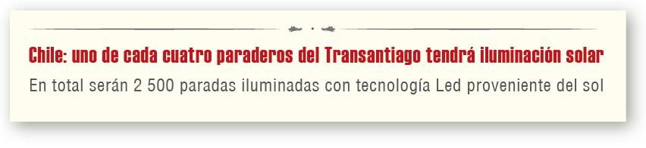

Fuente http://www.veoverde.com/2012/08/uno-de-cada-cuatro-paraderos-del-transantiago-tendra-iluminacion-solar/

¿Cuántos paraderos tiene en total el Transantiago?
El Transantiago tiene 10 000 paraderos.

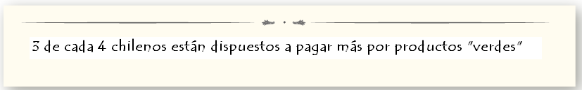

Fuente: Encuesta de consumo sustentable. Unab – Ipsos 2012
Si son 100 chilenos, ¿Cuántas de ellos están dispuestas a pagar más por productos “verdes”?
75 personas están dispuestas a pagar más por productos verdes.

Nota: Productos “verdes” se refiere a productos que aportan al cuidado del medio ambiente.

Elaborado por Paola Ramírez G.

